Муниципальное дошкольное образовательное
учреждение детский сад комбинированного вида № 49
«Ладушки»

Проект

«Над бумажным над листом кисточка пошла тычком!»

Разработала: воспитатель Гарбуз Марии Васильевны

г. Серпухов, 2014
Проект
«Над бумажным над листом кисточка пошла тычком!»

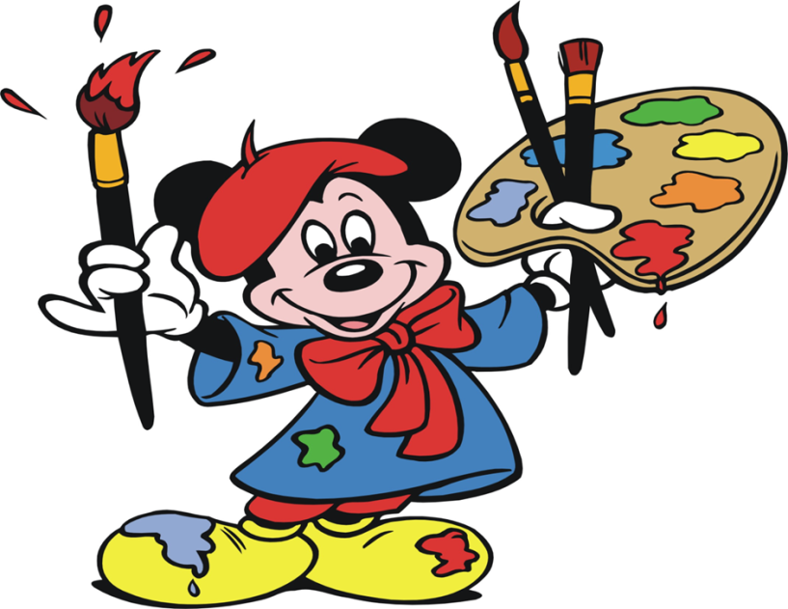

Вид проекта: коллективный.
Тип проекта: творческий.
Срок реализации проекта: долгосрочный. (Сентябрь 2014 – Май 2015)
Участники проекта: дети дошкольного возраста, воспитатели, родители.
Возраст детей: 3-7 лет
Образовательная область: «Художественно- эстетическое развитие»
Место проведения: МДОУ детский сад комбинированного вида № 49 «Ладушки»

Цель проекта:
Формирование у детей дошкольного возраста творческих способностей посредством использования нетрадиционной техники рисования "методом тычка".

Задачи:

- Познакомить детей с одним из видов нетрадиционной техники рисования "методом тычка".
- Разнообразить изобразительную деятельность детей, внести новые и необычные для детей способы выполнения работы.
- Научить создавать свой неповторимый образ, в рисунках по нетрадиционному рисованию используя новую технику рисования.
- Совершенствовать умение правильно держать кисточку при рисовании.
- Развивать координацию глаза и руки, владение кистью руки, мелкую моторику пальцев.
- Формировать эмоционально-положительное отношение к процессу рисования.
- Воспитывать в детях чувство красоты, художественный вкус, творчество.

Интегрируемые ОО:

«Физическое развитие»
Развитие мелкой моторики. Воспитание культурно-гигиенических навыков. Использование физминуток, пальчиковой гимнастики, работа по охране зрения и предупреждению нарушения осанки.

«Познавательное развитие»
Формирование целостной картины мира, расширение кругозора в части изобразительного искусства, творчества.

«Речевое развитие»
Использование на занятиях художественного слова: потешек, загадок. Свободное общение взрослого и ребенка. Формирование словаря детей.

«Социально-коммуникативное развитие»
Развитие свободного общения со взрослыми и детьми по поводу процесса и результатов продуктивной деятельности.

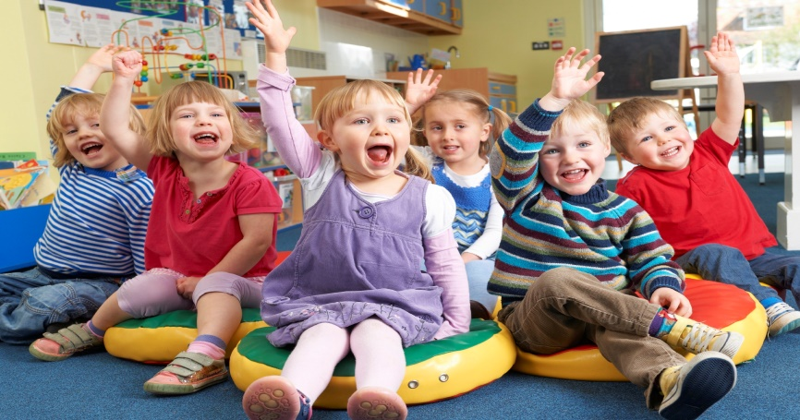

Этапы реализации проекта:

- Организационный этап (август - сентябрь 2014 г.): знакомство с теоретическими знаниями о нетрадиционной технике рисования. Изучение литературы, отбор технологий, подбор диагностического материала.
- Содержательный этап (Октябрь 2014 г. – апрель 2015г.): апробация различных педтехнологий и методик организации работы с дошкольниками, составление перспективного плана работы с детьми и их родителями, подбор консультаций. Реализация технологий работы по теме проекта.
- Результативный (май 2015г.): анализ проведенной работы, перспективность.

Ожидаемые результаты реализации проекта:
- Наличие у детей дошкольного возраста знаний об одном из видов нетрадиционной техники рисования "методом тычка".
- Самостоятельное использование детьми нетрадиционного изобразительного материала и экспериментируют с ним;
- Умение создавать свой неповторимый образ, в рисунках по нетрадиционному рисованию используя технику рисования "методом тычка".
- Умение передавать в работах свои чувства, эмоции с помощью нетрадиционных средств выразительности;
- Повышение профессионального уровня и педагогической компетентности педагогов ДОУ по формированию художественно – творческих способностей детей дошкольного возраста посредством использования нетрадиционной техники рисования.
Итоговое мероприятие: Выставка детских работ «Наши фантазии».

Актуальность проекта.

Мир будет счастлив только тогда, когда у каждого
человека будет душа художника. Иначе говоря,
когда каждый будет находить радость в своём
труде.
Роден
Способность к творчеству – отличительная черта человека, благодаря которой он может жить в единстве с природой, создавать, не нанося вреда, преумножать, не разрушая. Психологи и педагоги пришли к выводу, что раннее развитие способности к творчеству, уже в дошкольном детстве – залог будущих успехов. Желание творить – внутренняя потребность ребенка, она возникает у него самостоятельно и отличается чрезвычайной искренностью.
Актуальность использования нетрадиционного рисования в детском саду заключается в том, что такое рисование вызывает у детей только положительные эмоции, так как дети не боятся ошибиться, становятся более уверенными в своих силах и у них появляется желание рисовать. Формирование творческой личности, наиболее полное ее раскрытие – важнейшая задача педагогики на современном этапе. Эффективным средством ее решения в дошкольном детстве является изобразительное творчество, в том числе с помощью нетрадиционной техники, способов и форм ее организации. Практика показывает: нетрадиционные художественные техники являются эффективным средством развитие детского изобразительного творчества в целом. Творчество – это обязательное условие всестороннего развития ребенка, оно делает его богаче, полнее, радостнее, пробуждает фантазию, учит мечтать, придумывать что-то новое и еще неизвестное. В процессе творчества ребенок развивается интеллектуально и эмоционально, определяет своё отношение к жизни, и своё место в ней, выражает себя и свои чувства, приобретает опыт взаимоотношений, совершенствует навыки работы с различными инструментами и материалами. Рисуя, ребенок формирует и развивает у себя определенные способности: зрительную оценку формы, ориентирование в пространстве, чувство цвета.

Теоретическое обоснование проектирования нетрадиционной технике рисования "методом тычка" в детском саду.
В истории дошкольной педагогики проблема детского творчества всегда была одной из актуальных. Психологи и педагоги считают возможным творческое развитие детей во всех видах деятельности, и в первую очередь в игре. Большой потенциал для развития детского творчества заключен в изобразительной деятельности дошкольника. Однако до сих пор проблема развития творчества остается наименее изученной в теории и недостаточно представлена в практике воспитания детей. Это обусловлено сложностью данного явления, скрытостью механизмов творчества. Что касается детского творчества, то понимание его важно для взрослого не только в смысле осознанного управления творческим развитием ребенка, но и для осознания зрелого творчества, поскольку в его истоках заложено и, может быть, ярче проявляется то, что характерно, но более скрыто в деятельности взрослого человека. Как правило, во всех определениях творчества отмечается, что это деятельность, в результате которой создается новый, оригинальный продукт, имеющий общественное значение. Это может быть новое знание, предмет, способ деятельности, произведение искусства.
Проблема формирования выразительного образа в рисунках средствами нетрадиционных художественных техник определяется интересом к изучению особенностей детского изобразительного творчества и зависимостью его развития от владения детьми доступными художественными техниками изображения.
В исследованиях Е.А.Флериной (1940), Н.П.Сакулиной, Т.С. Комаровой (I960), Р.Г.Казаковой, Т.Г.Казаковой (1970) вопросы развития детского изобразительного творчества в рисовании рассматривались в связи с усвоением детьми некоторых закономерностей рисунка и изобразительно-выразительных особенностей рисования в разных техниках : карандашами в деревянной оправе и без ( уголь, сангина и др. ), красками гуашь и акварель и др.
Исследования Т.С.Комаровой посвящены специальному изучению проблем обучения детей технике рисования и раскрывают не только зависимость выразительности детских рисунков от техники рисования, но и систему обучения детей дошкольного возраста реалистическому рисованию. Однако до последних лет обучение детей рисованию рассматривалось только как усвоение детьми реалистического рисования средствами ручных техник, разнообразие которых проявлялось только в разнообразии свойств материалов при сохранении обобщенных рисовальных движений. При этом многообразие графических, в том числе и печатных техник, не изучалось, не исследовалось на предмет их использования в детском рисовании как средств повышения выразительности изображаемых детьми образов и предметов, что послужило основанием называть эти техники «нетрадиционными» для дошкольного образования и выбрать их в качестве объекта педагогического исследования по формированию выразительного образа в детских рисунках. Постановка проблемы требует ее рассмотрения в нескольких аспектах: многообразие художественных техник в изобразительном искусстве и их роль в создании художественного образа, формирование выразительного образа в детском рисунке средствами нетрадиционных художественных техник. Проблема формирования художественного образа находилась под пристальным вниманием философов, искусствоведов, психологов, педагогов. Своими философскими корнями она уходит в учение Г.Гегеля, которое затем дало толчок многим отечественным и зарубежным исследованиям таких философов, как Ю.Б.Борев, В.В.Скатерщиков, А.К.Дремов, В.А.Разумный, ХШ.Якубова и др., давших определение художественного образа и рассматривающих его как особую форму отражения действительности, как диалектическое единство содержания и формы, как диалектический процесс, выражающий взаимосвязь эстетического объекта и воспринимающего его субъекта на основе практической преобразующий художественной деятельности.

Анализ исследований, посвященных данной теме, позволяет сделать вывод о том, что детское творчество имеет свою специфику, так как продукты его зачастую не имеют объективной значимости для общества в целом. Однако развитие творчества у детей в период дошкольного детства имеет большое значение для формирования целостной творчески развитой личности в будущем.

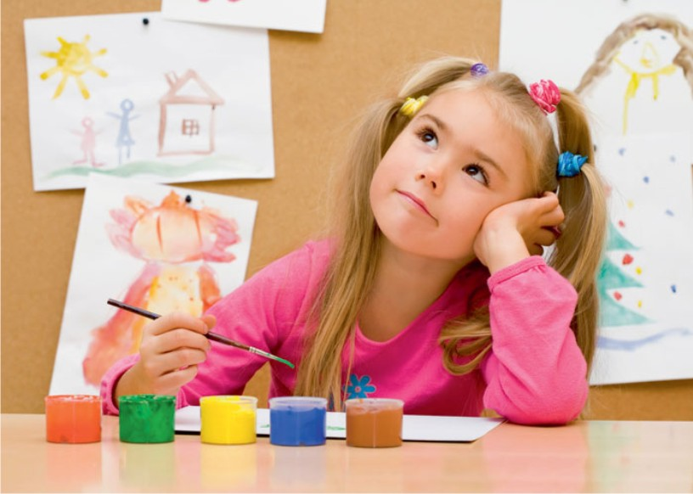

Перспективное планирование по нетрадиционной технике
рисования "методом тычка"

Младшая группа

Месяц | НОД | Программное содержание
Сентябрь | «Салют» | Познакомить детей со способом рисования тычком жесткой кистью, совершенствовать умения держать кисточку при рисовании, осваивать цветовую палитру: желтый, красный, зеленый, синий цвета. Развивать эстетическое восприятие, расширять знания об окружающей действительности.
Октябрь | «Щенок» | Продолжать учить рисовать метом тычка. Расширять знания о животных, обогащать словарь детей, закреплять умения подбирать цвета.
Ноябрь | « Зайчонок» | Продолжать учить рисовать способом тычка  жесткой кистью по контуру, закреплять умение рисовать кончиком мягкой кисти мелкие детали рисунка. Расширять знания о животных. Прививать интерес к поэтическим произведениям.
Декабрь | «Елочка» | Поддерживать интерес к окружающим явлениям, предметам, вызвать желание передать это в рисунке нетрадиционными методами рисования.
Январь | «Снежные комочки» | Упражнять в изображении предметов округлой формы и аккуратном закрашивании их тычком жёсткой кистью. Учить повторять изображение, заполняя всё пространство листа.
Февраль | «А у нашего двора снеговик стоял с утра» | Учить детей создавать выразительный образ снеговика в нетрадиционной технике рисования, (тычком) полусухой кистью.
Март | «Утенок» | Продолжать учить детей рисовать способом тычка. Расширять знания детей о домашних птицах. Закреплять умения подбирать цвета, правильно держать кисть и рисовать разными кисточками, прививать аккуратность при рисовании.
Апрель | «Цыпленок» | Продолжать учить детей рисовать способом тычка, закреплять умения правильно держать кисточку. Расширять знания о домашних птицах. Обучать правильно использовать в своей речи существительные в единственном и множественном числе.
Май | «Одуванчики—цветы, словно солнышко, желты » | Расширять знания о временах года, развивать эстетическое восприятие окружающего мира, воспитывать любовь к родному краю, закреплять умение рисовать методом тычка цветы.

Средняя группа

Месяц | НОД | Программное содержание
Сентябрь | «Астры в вазе» | Продолжать учить рисовать метом тычка, закреплять умение правильно держать кисть, углублять представление о цвете и геометрических формах – круг.
Октябрь | «Подсолнух» | Учить рисовать методом тычка растения. Расширять знания о подсолнухах.
Ноябрь | «Зайка серенький стал беленький» | Продолжать учить детей рисовать способом тычка, закреплять умение правильно держать кисточку. Закреплять знания о цветах.
Декабрь | «Ёлочка пушистая, нарядная» | Упражнять в технике рисования тычком, полусухой жёсткой кистью. Продолжать учить использовать такое средство выразительности, как фактура. Закрепить умение украшать рисунок, используя рисование пальчиками. Воспитывать у детей умение работать индивидуально.
Январь | «Мишутка» | Учить раскрашивать по контуру методом «тычка», закреплять знание цвета (коричневый), прививать интерес к рисованию разными способами.
Февраль | «Снегири на ветке» | Формировать у детей обобщённое представление о птицах; пробуждать интерес к известным птицам; расширять знания о перелётных птицах; упражнять в рисовании снегирей.
Март | «Сказочная птица» | Продолжать знакомить детей рисовать нетрадиционным способом, располагать изображение по центру листа бумаги. Развивать творческие способности, чувства цвета, придумывать декоративный узор.
Апрель | «Грач-птица  весенняя» | Продолжать учить детей рисовать способом тычка. Расширять знания детей о перелетных птицах.
Май | «Расцвели одуванчики» | Закреплять умения самостоятельно рисовать методом тычка цветы, учить располагать цветы по всему листу бумаги, закреплять умения рисовать тонкой кисточкой листья и стебли. Расширять знания о первый весенних цветах.

Старшая группа
Месяц | НОД | Программное содержание
Сентябрь | «Утята на пруду» | Учить рисовать утят, плавающих в воде. Совершенствовать технику рисования тычком. Формировать познавательный интерес к природе.
Октябрь | «В садах созрели яблоки» | Учить детей рисовать яблоки на ветке, закреплять умение детей наносить один слой краски на другой методом тычка; расширять знания о фруктах; пробуждать интерес к природе, внимание к её сезонным изменениям
Ноябрь | «Ежик» | Продолжать учить рисовать способом тычка жесткой кистью по контуру, закреплять умение рисовать кончиком мягкой кисти мелкие детали рисунка. Расширять знания о животных. Прививать интерес к поэтическим произведениям.
Декабрь | «Еловые веточки» | Учить детей рисовать с натуры еловую ветку, передавая особенности её строения, окраски и размещения в пространстве. Показать способы обследования натуры. Развивать координацию в системе "глаз-рука".
Январь | «Зимний лес» | Развивать у детей познавательный интерес, чуткость к восприятию красоты зимнего пейзажа. Учить рисовать зимний лес, используя метод тычка. Обогащать словарь образной лексикой.
Февраль | «А у нашего двора снеговик стоял с утра» | Учить детей создавать выразительный образ снеговика в нетрадиционной технике рисования, (тычком) полусухой кистью.
Март | «Мимоза» | Продолжать учить детей рисовать способом тычка.
Апрель | «Мой маленький друг» | Учить рисовать собак, расширять знания о домашних животных, развивать умение находить слова-рифмы. Развивать творческую активность.
Май | «Цветет сирень»» | Учить создавать образ цветущей сирени нетрадиционным инструментом. Учить использовать цвета, не смешивая краски.
 | «Салют над  городом» | Учить детей отражать в рисунке впечатления от Праздника Победы. Учить создавать композицию рисунка, располагая внизу дома, а вверху салют. Закреплять умение готовить нужные цвета, смешивая краски на палитре.

Подготовительная группа

Месяц | НОД | Программное содержание
Сентябрь | «Домовые мыши» | Расширять знания детей о животных, учить делать выводы в процессе беседы, закреплять навыки счета. Учить рисовать мышей, используя способ тычка.
Октябрь | «Осенняя береза» | Учить передавать в рисунке характерные особенности березы (белый ствол с черными пятнами, тонкие изогнутые ветки, легкая крона), осеннюю окраску листвы; обучить правильным способам действий жесткой полусухой кистью при рисовании вертикальных мазков для изображения листвы и горизонтальных штрихов для изображения черных пятен на стволе березы.
Ноябрь | «Белочка» | Учить передавать фактуру шерсти животных. Продолжить развивать изобразительные умения и навыки. Закрепить умение рисовать животного с соблюдением пропорций тела и его частей.
Декабрь | «Пингвины на льдине» | Познакомить детей с пингвинами и средой их обитания. Расширять знания об окружающем мире. Учить рисовать пингвинов, используя метод тычка.
Январь | «Удивительная новогодняя история» | Углублять представления о временах года (зима), расширять знания о праздниках. Учить детей рисовать сюжет по предложенному произведению, используя метод тычка. Учить передавать в рисунке строение предмета, состоящего из нескольких частей. Закреплять приемы изображения круглых форм в различных сочетаниях.
Февраль | «Снежная семья» | Учить рисовать снеговиков разных размеров. Закреплять приемы изображения круглых форм в различных сочетаниях. Совершенствовать технику рисования тычком.
Март | «Подарок маме» | Учить детей рисовать разнообразные цветы, используя метод тычка. Воспитывать в детях желание делать подарки родным и близким.
 | «Филин» | Учить создавать образ филина, используя технику тычка и уголь. Развивать умения пользоваться средствами графики.
Апрель | «Березы весной» | Углубить знания о временах года, уточнять признаки весны, воспитывать любовь к родному краю. Развивать эстетическое восприятие окружающего мира, наблюдательность и память.
Май | «Лягушки»» | Расширять знания о животном мире (о земноводных). Учить детей бережному и уважительному отношению к живой природе. Обогащать словарный запас детей.

Перспективное планирование работы с педагогами
СЕНТЯБРЬ | Консультация: «Искусство, которое мы называем изобразительным».  Анкетирование: «Изобразительная деятельность в детском саду».
ОКТЯБРЬ | Конкурс: «Самый необычный рисунок» (Совместная работа педагогов и детей старшей и подготовительной групп)  Консультация: «Искусство, которое мы называем изобразительным
НОЯБРЬ | Консультация: «Нетрадиционные техники рисования в детском саду и их роль в развитии детей дошкольного возраста»
ДЕКАБРЬ | Презентация: «Порисуем вместе!»  Консультация: «Хочу в музей».
ЯНВАРЬ | Консультация : «Увлекательное рисование методом  тычка с детьми дошкольного возраста»
ФЕВРАЛЬ | Консультация: «Погляди с обрыва, как вокруг красиво!»
МАРТ | Доклад: «Через красивое- к человечному»
АПРЕЛЬ | Методические рекомендации: «Фотокопия».
МАЙ | «Юные художники» (Выставка детских работ - совместная работа педагогов)

Перспективное планирование работы с родителями

СЕНТЯБРЬ | Консультация: «Как научить вашего малыша рисовать».  Анкетирование: «Что рисует ваш ребенок?».  Папка-передвижка « Роль рисования в жизни ребёнка».
ОКТЯБРЬ | Выставка совместного творчества: «Художница осень»  Консультация: «Как занять ребенка».  Консультация: «Организация рабочего места ребенка в домашних условиях»
НОЯБРЬ | Папка-передвижка: «Нетрадиционные методы рисования, как средство эстетического воспитания».  Информация на стенде: «Любящим родителям о рисовании с детьми».  Беседа: «Как развивать воображение в рисовании».
ДЕКАБРЬ | Консультация: «Развитие мелкой моторики рук детей дошкольного возраста».  Консультация: «Использование различного материала в изодеятельности»
ЯНВАРЬ | Консультация: «Нетрадиционные методы рисования в изотерапии».  Папка-передвижка: «Способы нетрадиционной технике рисования».
ФЕВРАЛЬ | Анкетирование: «Как часто рисует ваш ребенок?».  Родительское собрание: «Роль нетрадиционного рисования в развитии детей старшего дошкольного возраста».  Мастер-класс: «Рисуем нетрадиционными материалами».
МАРТ | Папка-передвижка: «Рисуйте вместе с детьми».  Консультация: «Изобразительная деятельность в семейном воспитании».
АПРЕЛЬ | Памятка: «Советы родителям по развитию творческих способностей детей».  Консультация: «Рисуем—воображение развиваем».  Беседа «Природа цвета и цвет природы»
МАЙ | Выставка рисунков, выполненных в нетрадиционных техниках: «Наши фантазии».

ЗАКЛЮЧЕНИЕ

Использование нетрадиционной техники рисования стимулирует художественно-творческое развитие детей, положительно влияет на развитие способностей, умений и навыков детей. Художественно-творческая деятельность выполняет терапевтическую функцию, отвлекает детей от печальных событий, обид, вызывает радостное, приподнятое настроение, обеспечивает положительное эмоциональное состояние каждого ребенка. Принимая во внимание индивидуальные особенности, развитие творческих способностей у детей, педагог дает возможность активно, самостоятельно проявить себя и испытать радость творчества.
Рисование "методом тычка", позволяет у детей развивать специальные умения и навыки, подготавливающие руку ребенка к письму. Дает возможность прочувствовать многоцветное изображение предметов, что несомненно важно для полноценного восприятия окружающего мира. Метод рисования тычком, формирует у детей эмоционально-положительное отношение к самому процессу рисования (ребенок успокаивается от ритма рисования, у него возникает чувство удовлетворения от своей работы). Доставляет радость процесс рисования, так как используются яркие солнечные цвета, техника является несложной как для детей младшего дошкольного возраста, так и для детей старшего дошкольного возраста.
Как показала практика, детям нравится рисовать "методом тычка", они легко усваивают данный способ. Как уже отмечалось, рисование тычками стимулирует развитие мелких мышц кисти руки, поэтому детям впоследствии легче овладеть и другими способами рисования.
Работы детей в предложенной технике получаются интересными, выразительными, красочными и радуют, как самих маленьких художников, так и их родителей.

СПИСОК ЛИТЕРАТУРЫ
- Бондаренко Т. М. «Организация НОД в подготовительной группе детского сада. Образовательная область. «Художественное творчество»»: Практическое пособие для воспитателей и методистов ДОУ.—Воронеж , 2012г.
- Давыдова Г.Н. «Нетрадиционные техники рисования в ДОУ. Часть 1».- М.: «Издательство Скрипторий 2003», 2010г.
- Давыдова Г.Н. «Нетрадиционные техники рисования в ДОУ. Часть 2».- М.: «Издательство Скрипторий 2003», 2010г.
- Королева Т. В. «Занятия по рисованию с детьми 6-7 лет.» Методическое пособие. —М: ТЦ «Сфера», 2010.
- Лыкова И.А. «Программа художественного воспитания, обучения и развития детей 2-7 лет. «Цветные ладошки»»– М: «Карапуз – Дидактика», 2007
- Майорова Ю. А. «Просые уроки рисования. От простого к сложному.» —Украина , г. Харьков, 2012г.
- Никитина А.В. Нетрадиционные техники рисования в детском саду. – СПб.: КАРО, 2010 г.
- Третьякова Н. Г. «Обучение рисованию детей 5-7 лет в детском саду.» Учебно-тематический план, формы и методы образования, конспекты занятий.—Ярославль, Академия развития, 2009 г.
- Утробина К.К., Утробин Г.Ф. «Увлекательное рисование методом тычка с детьми 3-7 лет: Рисуем и познаем окружающий мир.» – М: Издательство «ГНОМ и Д», 2005.
- «От рождения до школы. Примерная общеобразовательная программа дошкольного образования»(пилотный вариант) / Под ред. Н. Е. Вераксы, Т. С. Комаровой, М. А. Васильевой.—3-е изд., испр. и доп.—М.: Мозаика- Синтез, 2014г.

